**Martináč pajasanový syn. hedvábný *(Samia cynthia)***

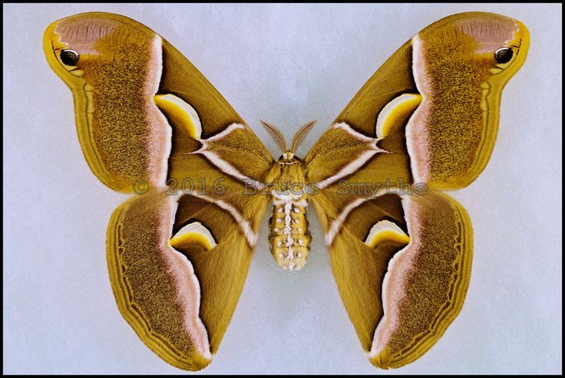

**Taxonomie:**

Říše - živočichové *(Animalia)*

Kmen - členovci *(Arthropoda)*

Třída - hmyz *(Insecta)*

Řád - motýli *(Lepidoptera)*

Čeleď - martináčovití *(Saturniidae)*

Druh se dělí na několik poddruhů, nejčastěji na dva poddruhy – *Samia cynthia cynthia* a *Samia cynthia walkeri*. V ČR se často používá také název **martináč hedvábný**.

**Rozšíření:** Druh je velmi rozšířený, původně z Asie – Indie, Čína, Malajsie. Indonésie, Filipíny, Japonsko, ale byl zavlečen i do Severní Ameriky a částečně i do Evropy (poddruh S*. c. walkeri* např. v severní Itálii).

**Výskyt:** Martináč pajasanový je aktivní především v noci. Mezi chovateli je tento druh velmi oblíbený pro jednoduché množení, rychlost vývoje a jednoduchost odchovu.

**Motýl:** Rozpětí křídel může dosahovat až 13ti centimetrů. Křídla jsou široká šedá se zelenavým nebo hnědavým nádechem. Uprostřed každého křídla lze nalézt žlutavý půlměsíček s průhledným lemem. Přes křídla se souběžně s tělem táhnou z obou stran růžovobílé pruhy. Tykadla jsou hřebenitá, tělo je světle hnědé s několika řadami bílých chlupů, popřípadě zcela bílé. Samec má delší hřebínky na tykadlech a má o něco menší zadeček, který je na konci zašpičatělý. Samice má zadeček větší, delší a na konci zakulacený. Po vylíhnutí motýla dochází k páření, které nastává navečer a může trvat 12 – 24 hodin. Poté samice klade 100 - 400 vajíček.